化粧品薬事研究会セミナーのご案内

日時 平成30年11月19日（月）19:00～20:30

会場 としま産業振興プラザ(IKE・Biz) 第１会議室
（豊島区西池袋2-37-4, TEL03-3980-3131, JR池袋駅南口徒歩7分）
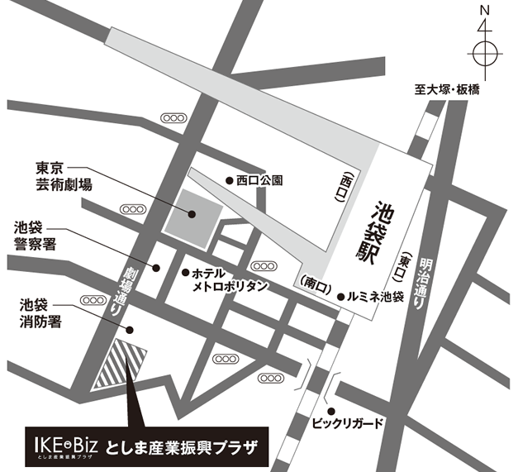

科目 「コスメビジネス入門＆サポートセミナー」
これからコスメビジネスを始めたい方向けに、知っておきたい化粧品に関わる規則（薬機法）
の概要、化粧品に関わる許認可の仕組み等について講師の経験を踏まえてお話します。
個別相談にも応じます。
内容：①化粧品業界について
②薬機法とは
③化粧品製造販売の実務
④化粧品輸入の実務
⑤お手伝いできること

講師 化粧品薬事コンサルタント／今村行政書士事務所所長 今村 彰啓

会費 3,000円

定員 10名（先着順）

申込方法 11月16日（金）までに、お名前、電話番号、メールアドレスを明記の上、下記へお申込み
下さい。

申込先 化粧品薬事研究会
e-mail：popolu@za.cyberhome.ne.jp
FAX：03-5394-1517

